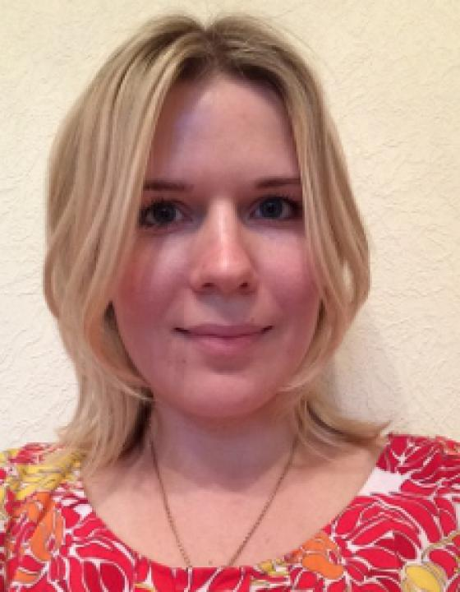 | 克里斯蒂娜•莫洛佐娃  大家好！我叫克里斯蒂娜•莫洛佐娃，毕业于基辅国立语言大学汉语和英语翻译专业，并且在中国上海外国语大学（SISU）留学获得了硕士学位。我从2009年开始从事汉语翻译（交替传译和笔译）工作。口译工作经验有：参加展会、访问工厂（大部分是生产工业设备厂家）、设备调试、商务谈判、文化活动（包括国际马戏节IDOL；大型公司为合作伙伴举办的宴会，比如SHATE-M PLUS公司10周年、茅台公司100周年宴会等等；品酒会Ginza Project；大型国际展览，如在上海举办的Expo-2010）。笔译方面工作经验有：翻译技术文件、图纸、说明书、网站、公司介绍、合同、访谈等。  我喜欢高质量地完成自己的工作，并帮助来自不同国家和文化背景的人相互理解！
翻译员

语言
- 英语
- 汉语
- 俄语

转移类型
- 笔译
- 交替翻译

题目

工作经验

亮语翻译公司
2016 年 - 至今
汉语翻译
在基辅担任汉语口笔译翻译。

“AMYLCO”（米列罗沃市）
2014 年 - 至今
汉语翻译
去中国出差，在展会和工厂担任口语翻译；
在俄罗斯为来自中国的技术专家和商务伙伴提供翻译服务；
完成文件书面翻译的工作。

“Creative”（基洛沃格勒）
2014 年 - 2014 年
项目经理助理/翻译
向中国市场推广乌克兰葵花油（收集必要信息和各大连锁超市的联系方式，组织会面，在会面时担任翻译）。

“Vector Trade”（上海市）
2012 年 - 2015 年
汉语翻译
展会和工厂口语翻译。

“斯拉武季奇”（基辅）
2010 年 - 2011 年
供货部经理/翻译
与乌克兰和国外供货商工作，监控向超市供货，下生产订单，监控订单完成情况，出差时提供翻译服务。

2010年上海世博会乌克兰国家馆
2010 年 - 2010 年
经理助理，翻译
翻译文章，在采访和会谈时担任翻译，接待乌克兰和外国贵宾代表团，帮助介绍其他场馆。

“MaoChan”国际公司（义乌）
2009 年 - 2010 年
翻译，发展部经理
负责客户工作，口语翻译，书面翻译文件。

《乌克兰–中国》贸易中心（基辅）
2009 年 - 2009 年
领导助理，汉语和英语翻译
与中国合作伙伴举行会谈，翻译文件和往来信函，进行视频会议。

教育

学院: 基辅国立语言大学 (2005 年 – 2009 年)
院系: 东方语言学院
专业: 英语和汉语翻译

学院: 上海外国语大学 (2011 年 – 2014 年)
专业: 汉语

请在我们的网站上查看翻译员的完整资料:

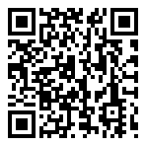 | 如需在网站上查看翻译员的个人资料，请扫描二维码。  https://www.ezhongfanyi.com/translators/morozova-kristina | 亮语翻译公司  ezhongfanyi.com  liangyufanyi@163.com  +7 (495) 147-56-20
 |  |  | 
质量 | 保障 | 实惠 | 速度和便利
- 翻译仅由母语人士完成  - 我们的译员均毕业于中国和俄罗斯的顶尖高校  - 我们根据主题和领域，精准匹配专业译员  - 支持处理多种中文地方方言 | - 译员均持有翻译资格证书和相关学历文凭  - 自2014年起专注于中文翻译工作  - 获得大量客户好评  - 与大型政府机构建立合作 | - 由母语人士提供高质量翻译，价格合理  - 截取部分译文，免费试译  - 我们的服务遍布俄罗斯50座城市和中国45座城市  - 为长期合作客户提供专属优惠 | - 中文翻译日均完成250页以上  - 15分钟内快速匹配译员  - 市中心可办理文件公证  - 办公室在沈阳市和莫斯科市

